Autor: | Mgr. Dana Červinková
Název materiálu: | VY_32_INOVACE_11_NEMCINA_RECOVE_DOVEDNOSTI_05  Základní slovní zásoba používaná ve škole
Téma sady: | Německý jazyk – řečové dovednosti
Obor, ročník: | Ekonomické lyceum, Obchodní akademie, Sociální činnost, Veřejnosprávní činnost, 1. – 4. ročník
Datum vytvoření: | Červenec 2013
Anotace: | Praktické procvičení základní slovní zásoby používané ve škole
Metodický obsah: | Pracovní list

Dílo smí být dále šířeno pod licencí CC BY-SA.
Materiály jsou určeny pro bezplatné používání pro potřeby výuky a vzdělávání na všech typech škol a školských zařízení. Jakékoliv další využití podléhá autorskému zákonu.
Všechna neocitovaná díla jsou dílem autora.
- Označte v každém řádku jedno slovo, které nepatří k tématu škola. Markieren Sie in jeder Zeile ein Wort, das zum Thema Schule nicht gehört.

- Kuli – Klasse – Lehrer – Kellner
- Cola – Heft – Tafel – Bleistift
- lernen – fragen – waschen – antworten
- richtig – falsch – laut – teuer
- Deutsch – Mathematik – Optik – Physik

- Vytvořte složeniny se slovem Deutsch -.Co je možné? Bilden Sie Komposita mit dem Teil Deutsch - . Was ist möglich?

DEUTSCH- + die Klasse
die Stunde
das Heft
die Lehrerin
der Kuli
das Buch
der Kurs

- Přiřaďte ke každému obrázku správné slovo. Ordnen Sie jedem Bild das richtige Wort zu.

Die Tafel
Die Lehrerin
Das Buch
Der Bleistift
Der Schüler

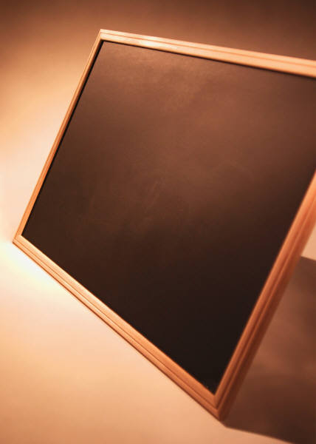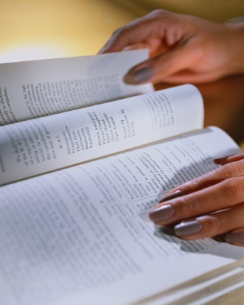 A ,B
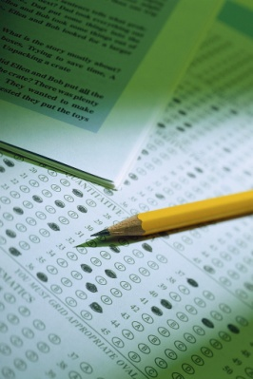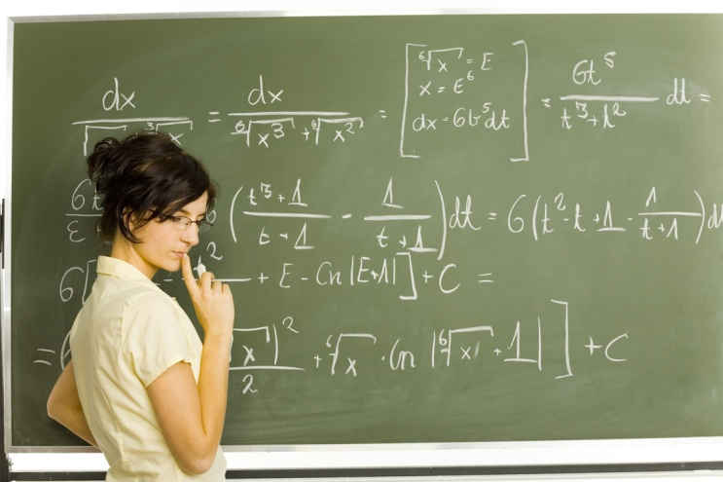 C,D
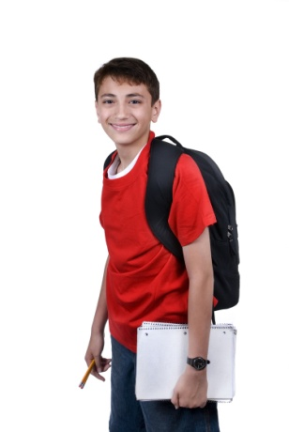 E

- Dosaďte tato slova do následujících vět. Setzen Sie diese Wörter in die folgenden Sätze ein.

Frage – lauter – ich – Pause – lange – buchstabieren

- Können wir eine ………………….. machen?
- Ich habe eine ………………….. .
- Sprechen Sie bitte …………………… .
- Das verstehe ………………… nicht.
- Wie ………………………. lernst du Deutsch?
- Kannst du das Wort ……………………………… ?

- Vyberte správnou možnost. Wählen Sie die richtige Variante.

- Der Schüler/ der Student besucht das Gymnasium.
- Der Satz ist schlecht/ falsch.
- Diese Lehrerin lernt/ unterrichtet Mathematik.
- Nach der Pause haben wir noch 2 Stunden/ Uhren.
- Wie spricht/ sagt man das auf deutsch?

Metodický list
Cvičení I.
Žáci podtrhnou v každém řádku slovo, které nepatří k tématu škola. Cílem je procvičovat pasivní slovní zásobu a pochopení souvislosti mezi slovy. Až každý žák/ dvojice zvolí správné řešení, porovnají ho s učitelem, ten ho promítne a vysvětlí.
Cvičení II.
Žáci pracují ve dvojicích/skupinách. Snaží se vytvořit co nejvíce kombinací se slovem Deutsch- . Cílem je rozvoj aktivní slovní zásoby žáků a procvičení tvorby složenin. Po ukončení práce seznámí dvojice nebo skupiny třídu se svými výsledky a vzájemně je porovnají.
Cvičení III.
Žáci k sobě přiřadí jednotlivé obrázky a slova. Cílem je rozvíjet slovní zásobu žáků a jejich vizuální paměť. Po skončení práce žáci porovnají správné řešení.
Cvičení IV.
Žáci dosadí do každé věty správné slovo. Pak žáci porovnají správné řešení. S pomocí učitele mohou posoudit, jestli by bylo možné dosadit do vět i jiná slova, která znají, tak aby věty dávaly smysl. Cílem cvičení je rozvíjet kombinační schopnosti žáků a dovednost použít slovo ve větě.
Cvičení V.
Žáci zvolí z nabídky vždy jedno správné řešení. Pak je s pomocí učitele porovnají a pokusí se najít vhodné použití pro vyřazené slovo. Cílem cvičení je rozvíjet pasivní i aktivní slovní zásobu žáků a jejich kombinační schopnosti.

Řešení
Cvičení I.
- Kuli – Klasse – Lehrer – Kellner
- Cola – Heft – Tafel – Bleistift
- lernen – fragen – waschen – antworten
- richtig – falsch – laut – teuer
- Deutsch – Mathematik – Optik – Physik

Cvičení II.
DEUTSCH- + die Klasse -
die Stunde die Deutschstunde
das Heft das Deutschheft
die Lehrerin die Deutschlehrerin
der Kuli -
das Buch das Deutschbuch
der Kurs der Deutschkurs

Cvičení III.
Die Tafel A
Die Lehrerin D
Das Buch B
Der Bleistift C
Der Schüler E

A ,B
C,D
E

Cvičení IV.

- Können wir eine Pause machen?
- Ich habe eine Frage.
- Sprechen Sie bitte lauter.
- Das verstehe ich nicht.
- Wie lange lernst du Deutsch?
- Kannst du das Wort buchstabieren?
Cvičení V.
- Der Schüler/ der Student besucht das Gymnasium.
- Der Satz ist schlecht/ falsch.
- Diese Lehrerin lernt/ unterrichtet Mathematik.
- Nach der Pause haben wir noch 2 Stunden/ Uhren.
- Wie spricht/ sagt man das auf deutsch?

Použité materiály:
Fotografie: http://office.microsoft.com/cs-cz/images/results.aspx?qu=%C5%A0kola#ai:MP900341470|
Všechna neocitovaná díla jsou dílem autora.

